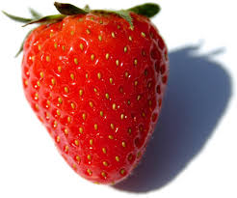

………………….. + …………………….. = ………………………………………………….

……………… + ……………………………… = …………………………………………..

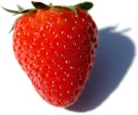

.............+ ……………………………………………….. =……………………………………………………..

…………… + ……………………………………………………… = …………………………………………………..

……………………….. + ……………….. = ……………………………………………

…………………………. + ……………………………….. = …………………………………………………………

…………………………………… + …………………………………….. = ………………………………………………………………

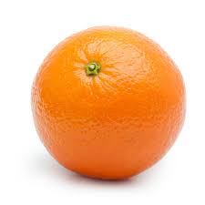

…………………………………………….. + ………………………….. = ……………………………………………………………………………

…………………………………………….. + ……………………………….. = ………………………………………..

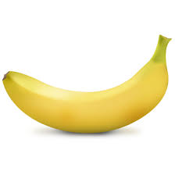

……………………………………………………………………………….. + ……………………….. = ……………………………………………………
Γεμίστε τα καλάθια με κύκλους ανάλογα με τον αριθμό που αναγράφεται κάτω από αυτά, και στην συνέχεια βρείτε πόσους κύκλους θα έχει το τελικό καλάθι.

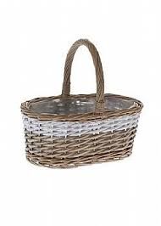

1 + 1 = ………………………….

1 + 2 =………………………….

1 + 3 =……………….

1 + 4 = ……………………..

2 + 1 = ……………………….

2 + 2 = ………………………….

2 + 3 = ………………….

3 + 1 = ………………………

3 + 2 =……………………………

4 + 1 =………………………………….

Βρείτε πόσοι κύκλοι λείπουν
παράδειγμα
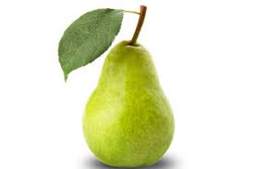
…1….. +…1…=……2………..

…………. + ……….= ………………………….

………..+………………….=………………………………….
………… +…………… =…………………………………….
…………………..+……………=…………………………….
…………………..+……………………………=……………………………….
……………………+ ……………….=……………………………………………..
……………………………… +…………………=…………………………..

Καλή επιτυχία

